外交部例行记者会文本内容分析可视化图表
本文件根据已编码的外交部例行记者会问答单元生成，主要展示议题类型分布、话语策略分布以及议题类型与话语策略之间的交叉关系。
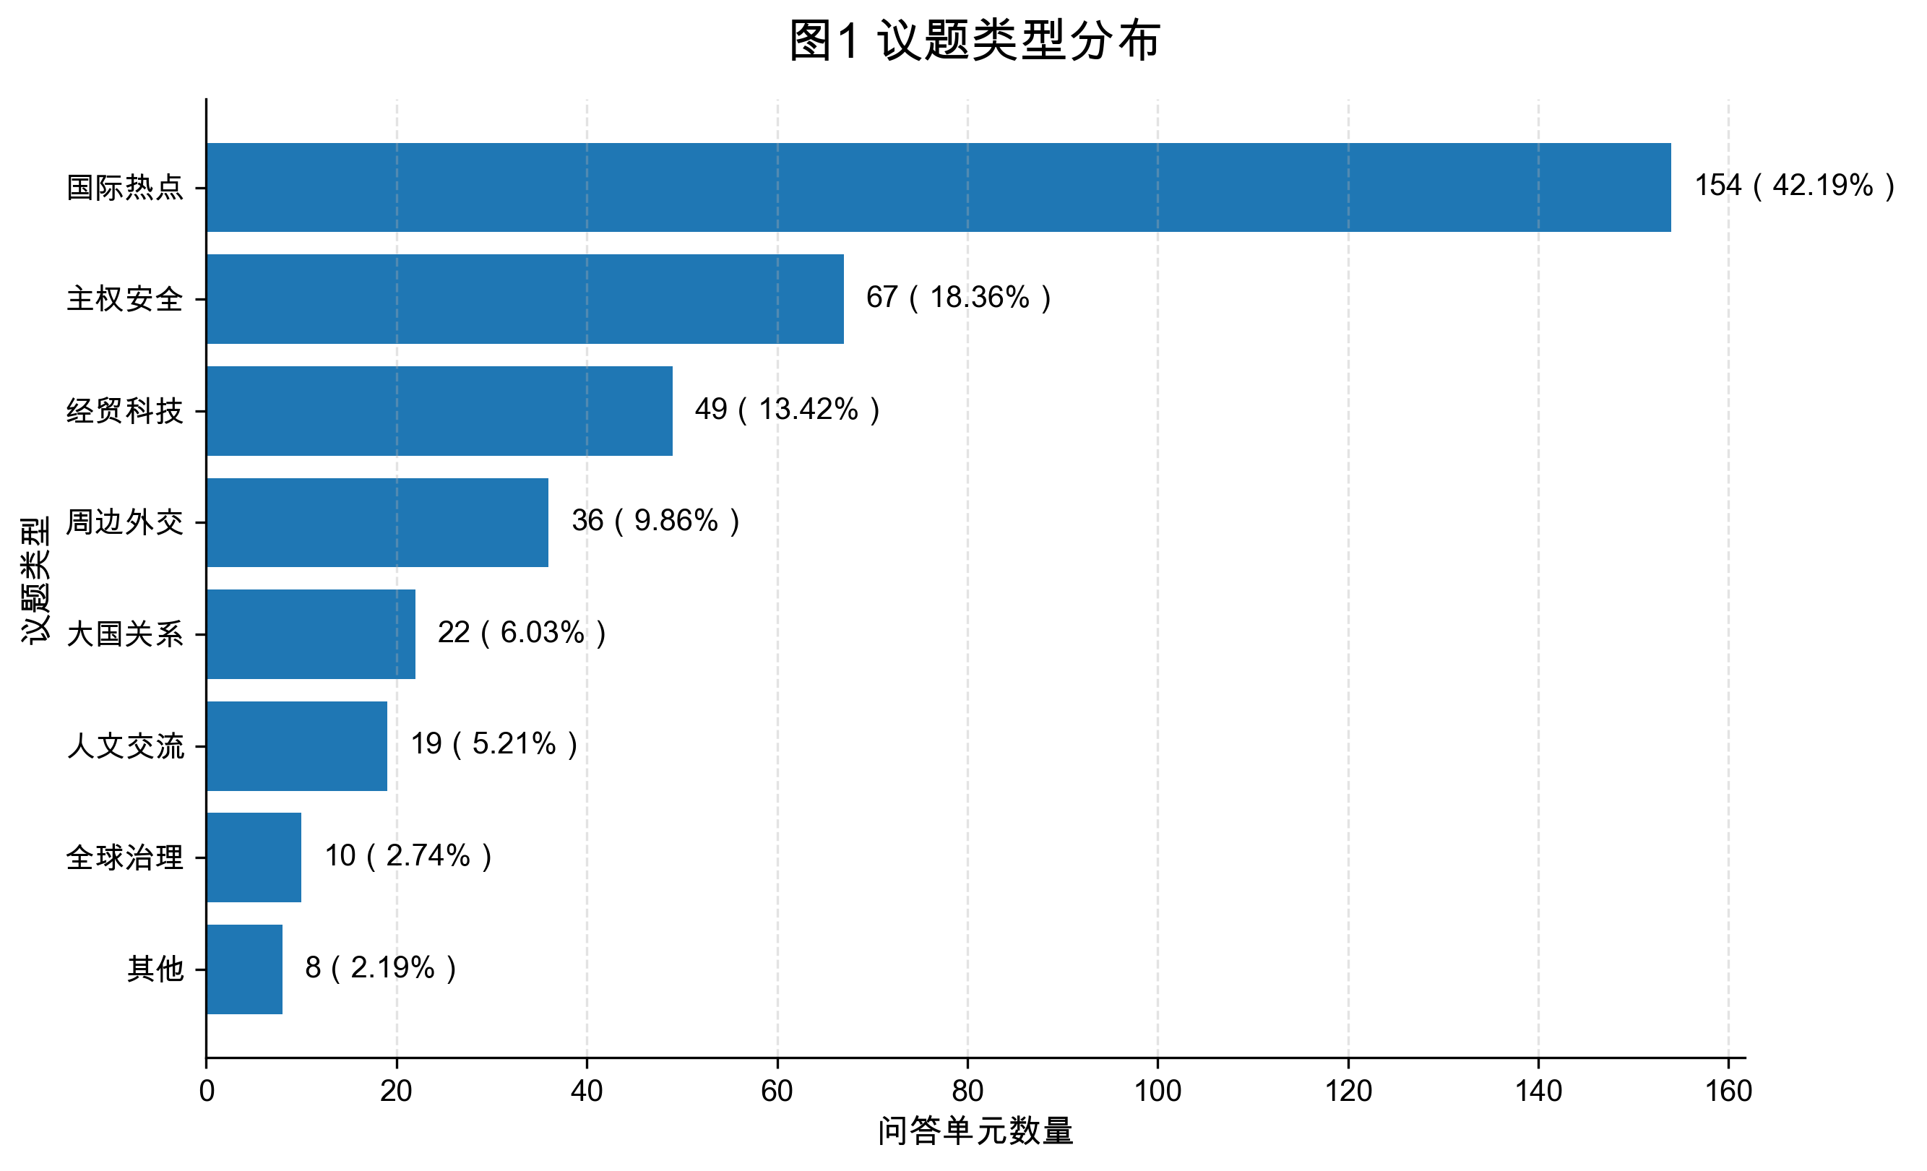
图1 议题类型分布。国际热点、主权安全和经贸科技是样本期内较突出的议题类型。

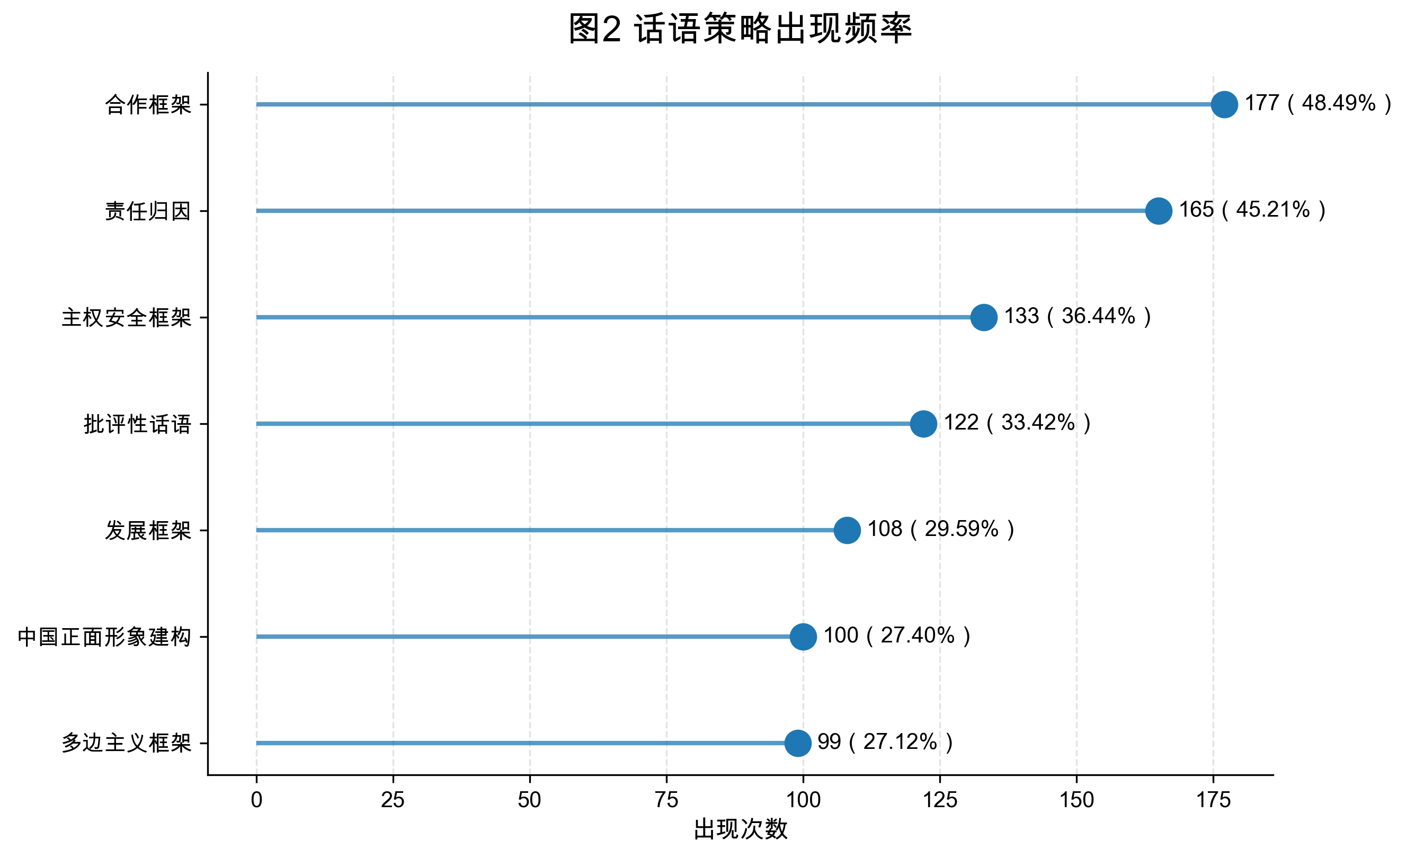
图2 话语策略出现频率。合作框架和责任归因是出现频率最高的两类话语策略。

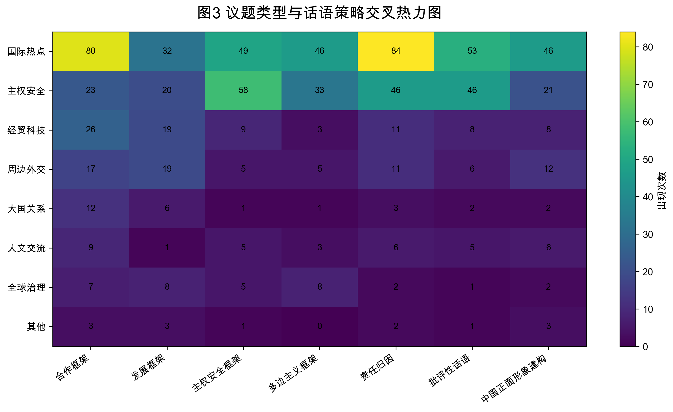
图3 议题类型与话语策略交叉热力图。颜色越深表示对应话语策略在该议题类型中出现越多。

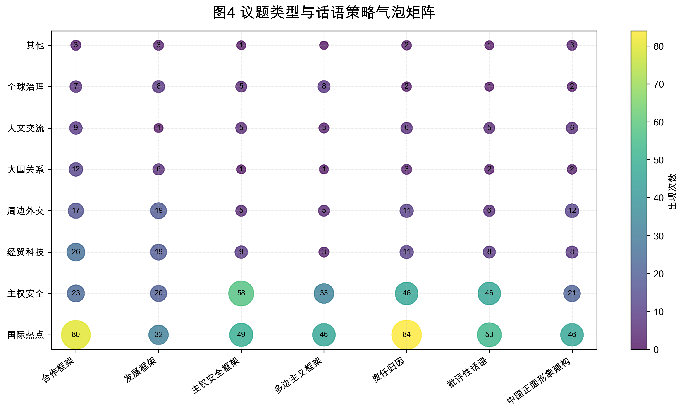
图4 议题类型与话语策略气泡矩阵。气泡越大表示对应组合出现次数越高。

